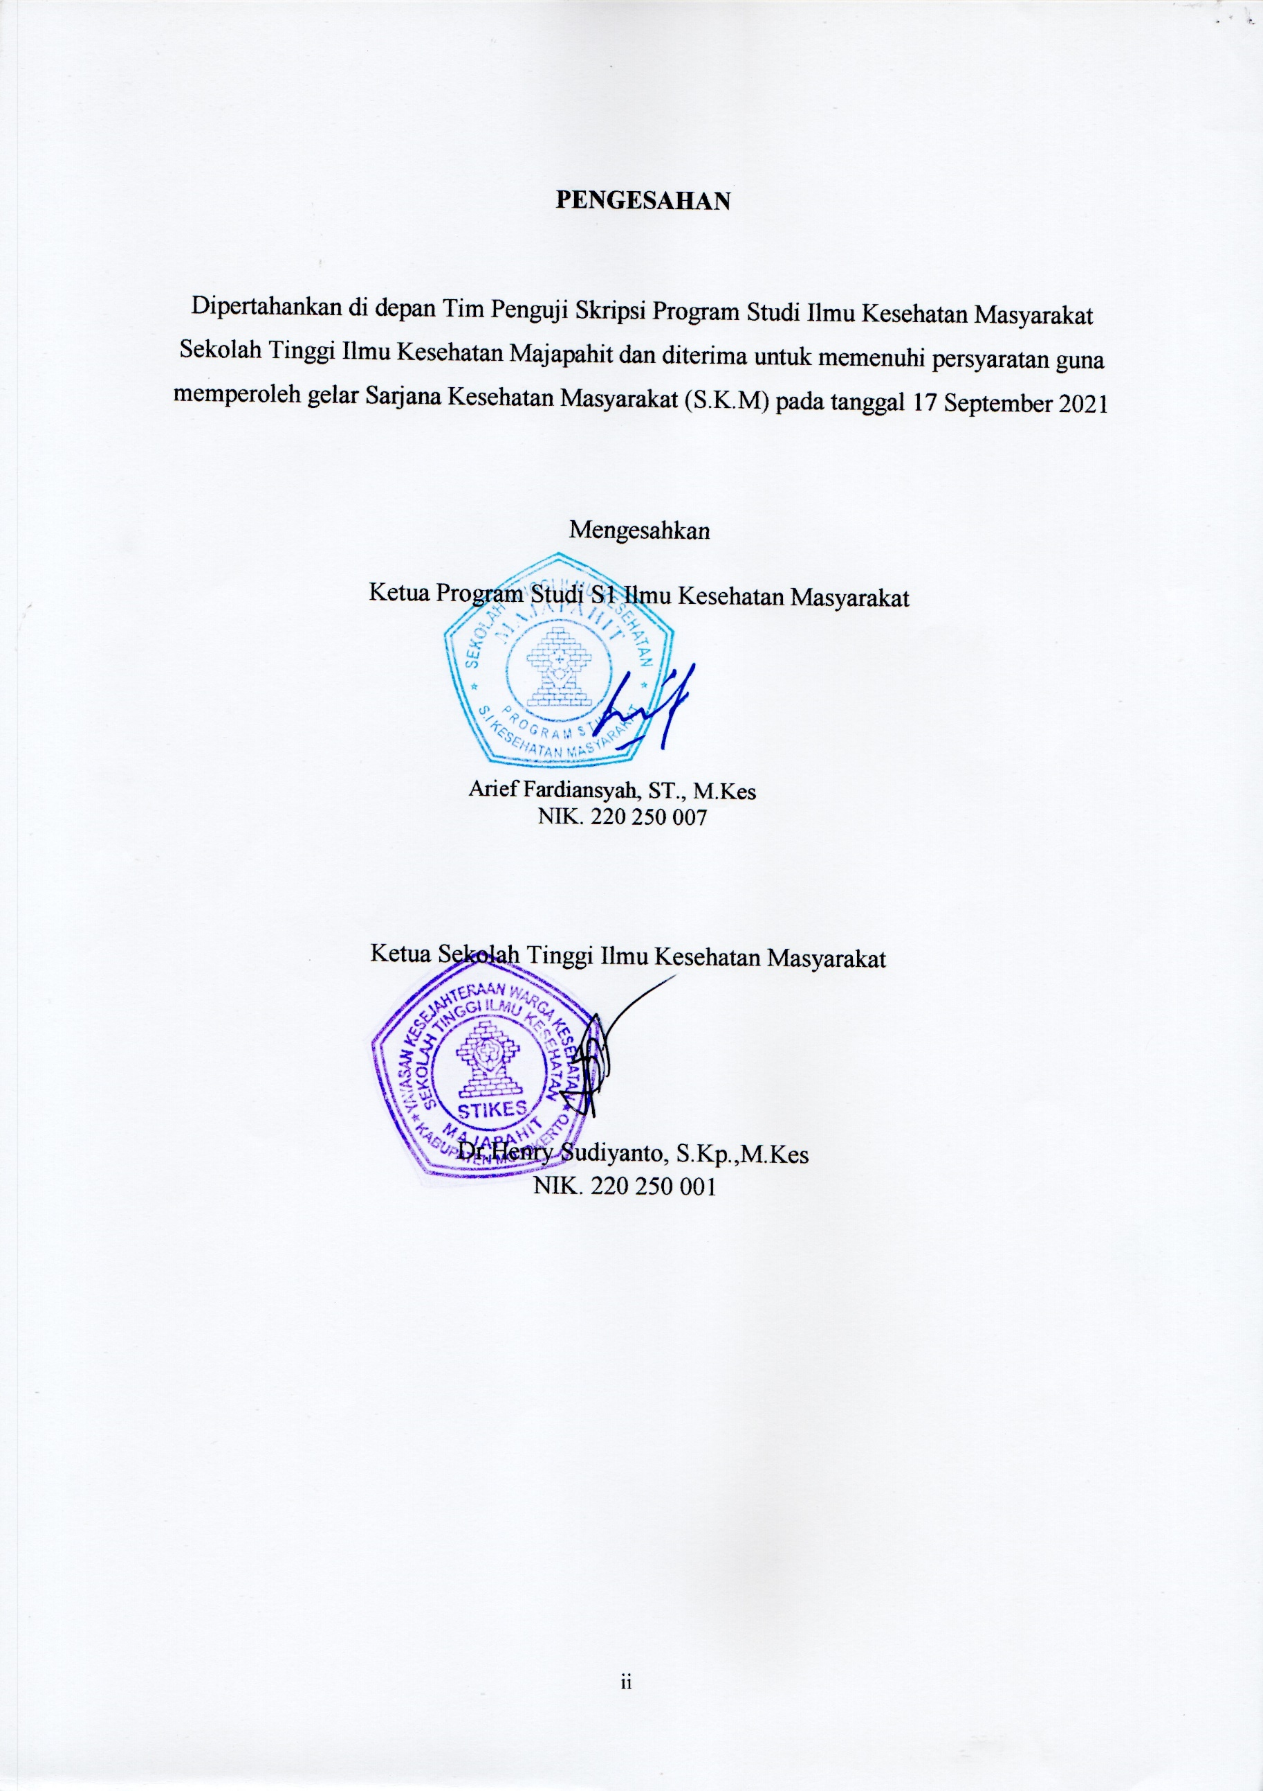
PENGESAHAN

Dipertahankan di depan Tim Penguji Skripsi Program Studi Ilmu Kesehatan Masyarakat Sekolah Tinggi Ilmu Kesehatan Majapahit dan diterima untuk memenuhi persyaratan guna memperoleh gelar Sarjana Kesehatan Masyarakat (S.K.M) pada tanggal 17 September 2021

Mengesahkan
Ketua Program Studi S1 Ilmu Kesehatan Masyarakat

Arief Fardiansyah, ST., M.Kes
NIK. 220 250 007

Ketua Sekolah Tinggi Ilmu Kesehatan Masyarakat

Dr.Henry Sudiyanto, S.Kp.,M.Kes
NIK. 220 250 001

